Bonjour !
Les exercices peuvent être faits en fonction des moyens que vous avez à votre disposition :
- sur le grand cahier bleu (du jour) dans ces cas là il faut faire comme à l’école tracer un trait rouge mettre la date et la matière comme en classe et écrire avec soin. Il ne faut pas recopier l’énoncé, l’élève répond directement comme en classe.
- sur le document électronique . L’élève tape la réponse sur les pointillé. C’est une bonne façon de se mettre à l’ordinateur. Au début ce sera compliqué mais ensuite cela deviendra naturel. Vous pouvez utiliser le mode correction ou simplement barrer le mot et écrire la correction à coté.
Correction : Je donne les corrections en annexe à la fin du cahier journal. Il vaut mieux donner la correction à votre enfant afin qu’il fasse une autocorrection en noir, puis vous corrigez en rouge .
Attention ! Si les liens ne fonctionnent pas en faisant Ctrl- clic dessus, il suffit de recopier le contenu du lien dans la barre d'adresse d'un navigateur et taper la touche 'entrée' pour se rendre sur la page souhaitée .
Lundi 30 mars  Monday, march 30th | Good morning ! What is the date today? To day is Monday, March thirtieth twenty twenty. Vous pouvez faire ctrl-clic sur les mots soulignés pour avoir la bonne prononciation.
Phrase du jour : | Maëlys souhaitait vous proposer pour une future phrase du jour, le thème de : "La nature au printemps"  Écrire la phrase du jour.  Vous faites lire son texte à votre enfant à haute voix. Puis vous corrigez avec lui.  Laisser votre enfant écrire ce qu’il pense.  Mais vous pouvez m’envoyer une autre idée sur anne.pommier-morelot@ac-versailles.fr. Je les noterai et je les passerai en ordre d’arrivée et chacun son tour. Merci.
Dictée flash semaine 23 J1 | Pour aujourd’hui il fallait apprendre les mots jaunes de la semaine 23.  Dictée enregistrée dans : CE2A Lundi 30 mars Dictée flash semaine 23 jour 1.mp3  au lien (ctrl clic) :  http://www.ec-leguichet-orsay.ac-versailles.fr/sites/www.ec-leguichet-orsay.ac-versailles.fr/IMG/mp3/ce2a_lundi_30_mars_dictee_flash_semaine_23_j1.mp3  puis puis clic droit et sélectionner : Enregistrer la cible du lien  Correction : Annexe 1 à la fin du cahier journal
Grammaire :  Le groupe nominal | Le groupe nominal : Les nouveaux outils pour le français P 34 et 35  Faire le cherchons, lire : Je retiens  Puis faire les exercices 1, 2, 3 et le défi langue est facultatif  ctrl-clic sur le lien direct vous serez à la bonne page, cliquez sur l’exercice et il s’agrandit. Magique ! :  https://www.lib-manuels.fr/textbook/5d5ab951e6b8fb09f73150e9?demo=true&page=35  ou le fichier modifiable de la page :  CE2A Lundi 30 mars Les outils pour le français p 34 35 .doc  Correction : Annexe 2 - La leçon : Annexe 3 à la fin du cahier journal
Calcul mental S17 multiplier par 20, 200, 2000. | À ton ardoise :  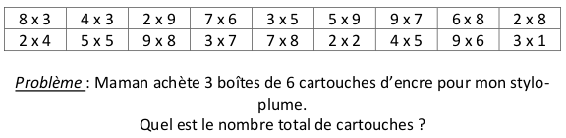  ou suivre le lien Crt-clic puis clic droit et sélectionner : Enregistrer la cible du lien :  http://www.ec-leguichet-orsay.ac-versailles.fr/sites/www.ec-leguichet-orsay.ac-versailles.fr/IMG/mp3/ce2a_lundi_30_mars_calcul_mental_defi_14_j3.mp3  CE2A Lundi 30 mars Calcul mental défi 14 j3.mp3
Nombres : Lire et écrire les nombres jusqu’à  9 999 | Dans le manuel : Les outils pour les maths CE2  Dans le cahier du jour : exercices p 28 5, 6, 7, 8, 9 est facultatif.  La correction et en annexe 4 à la fin document et Leçon N9 :Annexe 3
Les tables de 9 | Dans Calc@Tice au lien suivant : https://calculatice.ac-lille.fr/spip.php?rubrique2  Cliquez sur niveau CE2. Puis descends dans : Mémoriser les tables de multiplication  Table x 9 commence par opération à trous, puis amuse toi avec L’araignée, ou l’oiseau et Quadricalc ou avec Tables x6 x7 x8 x9 .
English | Petite bande dessinée extrait de notre abonnement I love English Kids ! :  À écouter et à lire . Le texte : http://www.ec-leguichet-orsay.ac-versailles.fr/sites/www.ec-leguichet-orsay.ac-versailles.fr/IMG/pdf/the_canteen_spring_vegetables_piste_5.pdf  L’audio : http://www.ec-leguichet-orsay.ac-versailles.fr/sites/www.ec-leguichet-orsay.ac-versailles.fr/IMG/mp3/iljn0214_quiz_comic_t005_the-canteen-spring-vegetables.mp3
Éducation Morale et Civique | Permis piéton : Quiz suite : Avec le lien sur le site de la maif  Aujourd’hui tu fais : Tu prends tes repères en suivant le lien : https://www.prevention-maif.fr/?page_id=10039&preview=true  Ou avec le fichier : CE2A Lundi 30 mars Permis piéton 2.doc. Correction en Annexe 5 .
Dancing in CE2A | Suivez le lien :http://www.ec-leguichet-orsay.ac-versailles.fr/spip.php?rubrique311
Pour demain : | Grammaire : Relire G9bis Le groupe nominal voir Annexe 3  Orthographe : Semaine 23 les mots roses  Nombres : Relire N9 voir Annexe 3

Annexe 1 :

Dictée flash Lundi :

Elle nous a montré le canal.

Ces anciens métiers étaient difficiles.
D Adj NC Vc Adj

Adj : L’adjectif complète le nom. Il donne des informations sur le nom.

Annexe 2 : Correction

Le groupe nominal
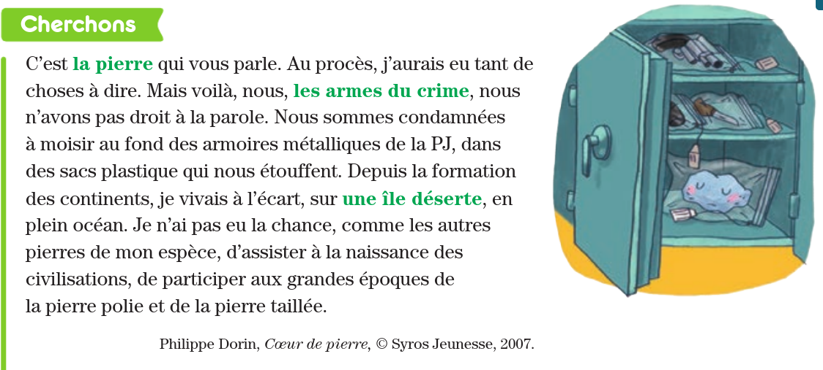
● Observez les groupes de mots en vert. Quelle est la nature de chaque mot ?
la pierre – les armes du crime – une île déserte -
D Nc D Nc D Nc D Nc Adj
D : déterminant
Nc : nom commun
Adj : adjectif
● Quels mots pouvez-vous supprimer dans ces groupes ?
du crime et déserte
● Quels mots ne peuvent pas être supprimés ?
la pierre – les armes – une île -

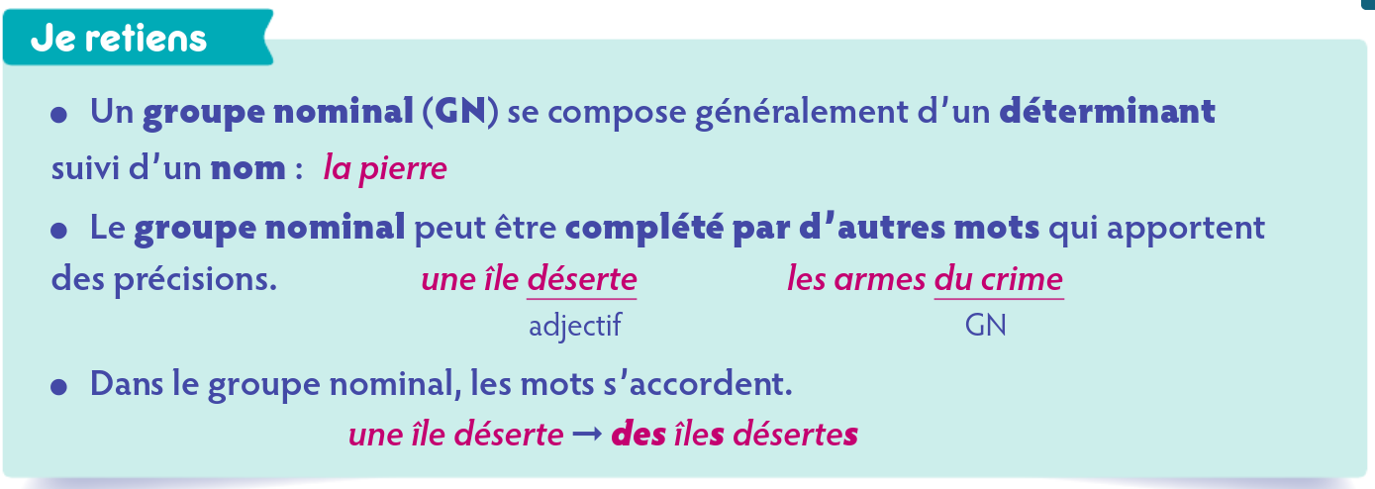

Reconnaître le groupe nominal
1 * Recopie uniquement les phrases justes.
a. Un déterminant + un nom forment un groupe nominal. oui
b. La forêt bleue n’est pas un groupe nominal. non
c. On peut supprimer les adjectifs dans le groupe nominal. oui
d. Si le nom est au pluriel, le déterminant est au pluriel. oui
2 * Souligne le groupe nominal de chaque phrase.
a. Il a perdu ses lunettes.
b. Le jeune loup est allé danser.
c. J’essuierai la vaisselle.
d. Nous n’avons pas du tout aimé le film.
e. Les enfants de mon frère arriveront demain.
f. Les arbustes fleuris ont gelé.
g. Le chat des voisins est rentré.

Défi langue
Un intrus s’est glissé dans chaque liste. Retrouve-le en expliquant ton choix à chaque fois.
a. mon animal favori  une petite tortue  plus grand  un jeune loup
b. bien écrit  un livre de contes  une page blanche  un cahier d’écriture
c. la semaine prochaine  la veille  l’année prochaine  une heure  plus tard
a. l’intrus : plus grand n’est pas un GN, il n’y a pas de nom
b. l’intrus : bien écrit n’est pas un GN, il n’y a pas de nom
c. l’intrus : plus tard n’est pas un GN, il n’y a pas de nom

3 ** Souligne les deux GN dans chaque phrase. Encadre (ou surligne) le nom principal de chaque groupe.

Exemple : La météo d’aujourd’hui prévoit des températures élevées.

a. Ce ciel sombre annonce un orage violent.
b. Des éclairs déchirent le ciel.
c. Une pluie de grêle s’abat sur les toits.

Annexe 3

G9bis | Le groupe nominal
● Un groupe nominal (GN) se compose généralement d’un déterminant suivi d’un nom : la pierre
● Le groupe nominal peut être complété par d’autres mots qui apportent des précisions. une île déserte les armes du crime
adjectif GN
● Dans le groupe nominal, les mots s’accordent.
une île déserte ➞ des îles désertes

N9 | Lire et écrire les nombres jusqu’à 9999
- Les nombres de 1 000 à 9 999 ont 4 chiffres.
Classe des mille | Classe des unités
unités de mille | centaines | dizaines | unités
8 | 7 | 3 | 4
- Pour lire plus facilement les nombres en chiffres, on ajoute un espace entre la classe des unités et la classe des mille (sauf pour les dates).
Ex. : 8734 ➔ 8 734 Ex. : juin 2 020 ➔ juin 2020
- On ajoute le mot « mille » à la fin de la classe des mille.
Ex. : 8 734 se lit « huit-mille-sept-cent-trente-quatre ».
7 423 se lit « sept-mille-quatre-cent-vingt-trois ».
Attention : On ne met jamais de « s » au mot « mille ».
Ex. : Les travaux ont coûté cinq-mille euros.
- Lorsqu’on écrit les nombres en lettres, on met un trait d’union entre chaque
mot-nombre.
Annexe 4 :
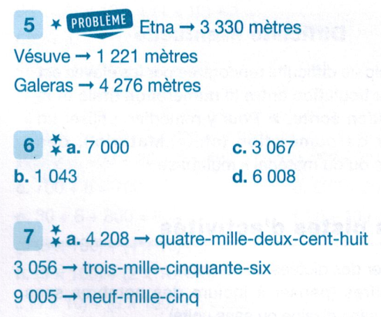
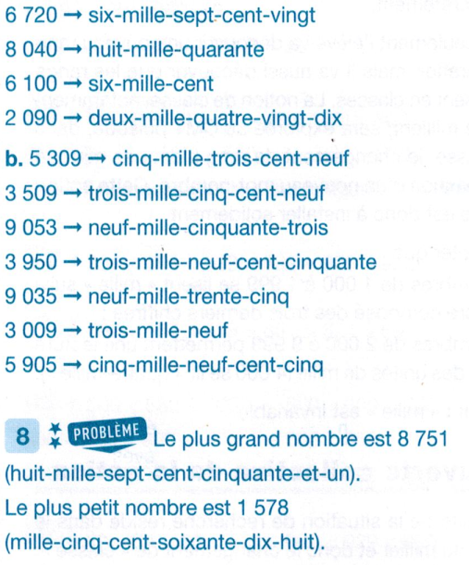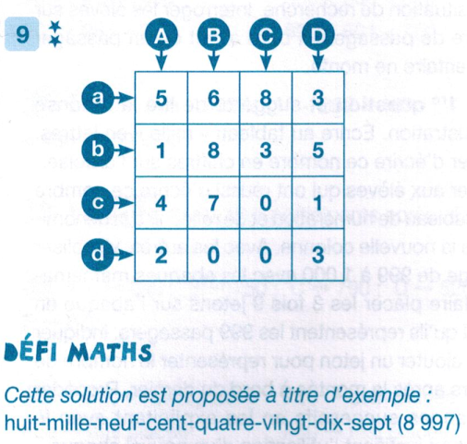

Annexe 5 : Correction Permis piéton Quiz

1 | Un piéton c'est quelqu'un :  a. qui n'est pas pressé.  b. qui piétine dans la rue.  c. qui se déplace à pied.  Un piéton c'est quelqu'un qui se déplace à pied.
2 | À rollers, tu dois circuler :  a. sur la chaussée en faisant attention.  b. sur les pistes cyclables sans faire attention.  c. sur le trottoir en faisant attention.  A rollers, tu dois circuler sur le trottoir en faisant très attention.
3 | Quel véhicule n'a pas le droit de circuler sur le trottoir ?  a. une moto  b. un fauteuil roulant  c. une poussette  Une moto n'a pas le droit de circuler sur le trottoir.
4 | Un cycliste sur un trottoir c'est :  a. toujours autorisé.  b. autorisé seulement s'il a moins de 8 ans.  c. toujours interdit.  Un cycliste sur un trottoir c'est autorisé, seulement s'il a moins de 8 ans.
5 | Par rapport à un adulte :  a. tu vois moins loin et on te voit moins bien.  b. tu vois plus loin et on te voit mieux.  c. tu vois aussi loin et on te voit aussi bien.  Tu vois moins loin et on te voit moins bien qu'un adulte.
6 | En sortant de l'école, tes camarades commencent à jouer au ballon sur le trottoir, et te demandent de jouer avec eux :  a. tu acceptes.  b. tu acceptes et tu fais très attention.  c. tu refuses.  En sortant de l'école, tes camarades commencent à jouer au ballon sur le trottoir, et te demandent de jouer avec eux : tu refuses !
7 | Lorsqu'un véhicule manœuvre :  a. tu continues ton chemin sans prendre de précautions, c'est au conducteur de faire attention.  b. tu te mets à l'abri jusqu'à la fin de la manœuvre.  c. tu passes en courant pour ne pas gêner le conducteur.  Lorsqu'un véhicule manœuvre, tu te mets à l'abri jusqu'à la fin de la manœuvre.
8 | Tu viens de sortir de l'école et ton dessin animé préféré commence dans 5 minutes :  a. tu cours pour ne pas rater le début.  b. tu cours en faisant attention.  c. tu marches, tant pis si tu rates le début.  Tu viens de sortir de l'école et ton dessin animé préféré commence dans 5 minutes : tu marches, tant pis si tu rates le début.
9 | Si tu marches sur le trottoir avec un enfant plus petit que toi :  a. tu le fais marcher du côté des maisons.  b. tu le portes sur tes épaules.  c. tu le fais marcher sur le bord du trottoir.  Si tu marches sur le trottoir avec un enfant plus petit que toi, tu le fais marcher du côté des maisons.
10 | Quand tu marches dans la rue accompagné d'un adulte :  a. tu n'as plus besoin de faire attention.  b. tu dois quand même faire attention.  c. tu fais ce que tu veux l'adulte, te protège forcément.  Dans la rue tu dois faire attention même si tu es avec un adulte.
11 | Comme tu es plus petit qu'un adulte :  a. tu peux courir dans la rue en sécurité.  b. les voitures te voient mieux.  c. tu es plus souvent caché.  Comme tu es plus petit qu'un adulte, tu es souvent caché.
12 | Quand un conducteur fait une marche arrière :  a. il laisse toujours passer les piétons, pas besoins de s'arrêter.  b. il ne te voit pas forcément, tu dois t'arrêter.  c. tu passes très vite.  Quand un conducteur fait une marche arrière, il ne te voit pas forcément, tu dois t'arrêter !

